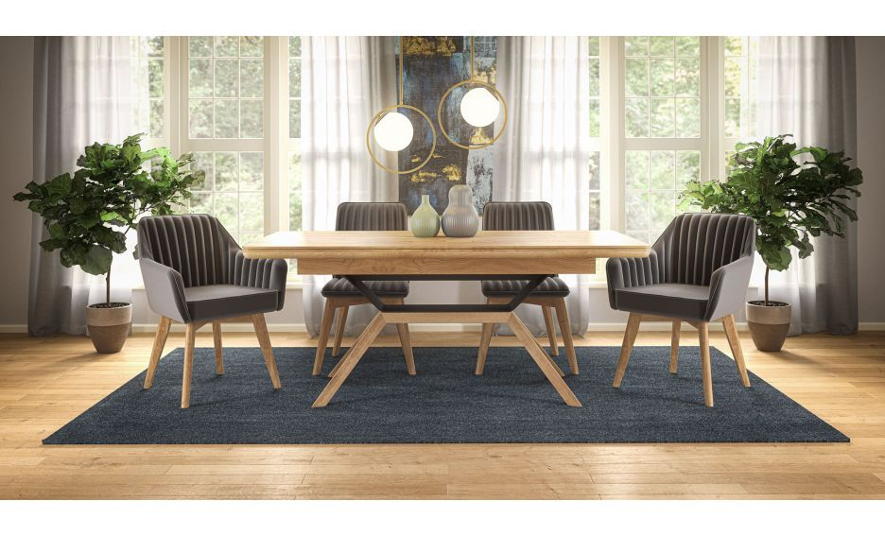
Prima Sofa d.o.o. Kalesija dio je grupacije PRIMA, najvećeg hrvatskog lanca maloprodaje namještaja i jednog od najvećih hrvatskih proizvođača namještaja.
U skladu s neprekidnim razvojem poslovanja, unaprjeđivanjem postojeće prodajne mreže, proizvodnje te razvoja proizvoda, PRIMA Grupa je u kontinuiranoj potrazi za motiviranim i pozitivnim suradnicima, koji žele biti dio našeg tima i sudjelovati u našem uspjehu. U ovom trenutku potrebna nam je osoba na poziciji:
Referent tehničke pripreme (m/ž)

Mjesto rada: Donje Vukovije, Kalesija, BiH

ZADACI I ODGOVORNOSTI:

- Priprema tehničke dokumentacije;
- Obrada radnih naloga;
- Izrada nacrta i sastavnica proizvoda;
- Kontrola izrade, praćenja i ispunjenja normi u proizvodnji;
- Izrada raznih izvještaja;
- Profesionalan i odgovoran odnos prema poslovnim partnerima, suradnicima i osnovnim vrijednostima PRIMA grupe,

PROFESIONALNA ISKUSTVA I ZNANJA:
- Izvrsne komunikacijske i prezentacijske vještine
- Sposobnost planiranja i usmjeravanja radnih aktivnosti
- Visok stepen odgovornosti i samoorganiziranosti
- Proaktivan prisup u rješavanju problema i radnih zadataka
- Izvrsne upravljačke tehnike i znanja, visoka motiviranost i energičnost, te mogućnost upravljanja vlastitim primjerom

OSOBNI PROFIL:
- VSS, mašinski inžinjer;
- Poželjno radno iskustvo na istim ili sličnim poslovima, poželjno u industriji obrade drva, ali nije uslov;
- Poželjno poznavanje sistema proizvodnje;
- Izvrsno poznavanje MS Office paketa;
- Rad u programima Solidworks i Autocad; Poželjno poznavanje rada u programima AlphaCam i SolidCam;

Vašu biografiju sa motivacijskim pismom možete slati putem e-maila kadrovska_sofa@prima-namjestaj.hr, a sve ostale informacije na broj 066-672-035.
Konkurs ostaje otvoren 30 dana od dana objavljivanja.
Kandidate odabrane za daljnji proces selekcije obavijestit ćemo u kratkom roku o sljedećim koracima. Svim ostalim kandidatima zahvaljujemo se na interesu za Prima grupu te ih pozivamo da prate naše natječaje.

